Un nuevo mapa mundial del vino revela: los viñedos de Mendoza son 3,2 °C más cálidos que los situados en Burdeos
El mapa interactivo recoge más de 4,3 millones de viñedos, 5.501 de ellos en Mendoza.
World Winery Map, el mapa mundial del vino recién lanzado, cartografía 968 bodegas y 5.501 viñedos de Mendoza. Los viñedos de Mendoza se encuentran a una altitud media de 656 metros y son 3,2 °C más cálidos durante el periodo vegetativo de la vid que los situados en Burdeos, según los datos de World Winery Map.
El proyecto es la base de datos interactiva más completa sobre el terroir vitivinícola mundial, que cartografía 4.303.693 viñedos y 104.330 bodegas en 90 países. Para cada uno de los viñedos del mapa, los usuarios pueden consultar datos geoespaciales muy específicos, como la altitud, la radiación solar y la pendiente, junto con indicadores vitícolas fundamentales como la composición del suelo, el índice de Huglin y las temperaturas medias durante el periodo vegetativo de la vid.
«Para cada parcela extrajimos las coordenadas exactas y calculamos la altitud, la pendiente y la orientación con el modelo digital del terreno Copernicus GLO-30, y después superpusimos los datos climáticos», afirmó Matija Gavrilović, fundador de World Winery Map. «En las parcelas más grandes medimos hasta 16 puntos de control, razón por la cual la altitud se presenta como un rango preciso y no como una cifra única. También calculamos la pendiente, las precipitaciones, el viento, el tipo de suelo y la geología siempre que había datos disponibles».
Las parcelas de viñedo se han recopilado a partir de 38 fuentes independientes. Veintidós de ellas son registros oficiales de la administración. Los límites oficiales para Argentina tienen como fuente el registro de Indicaciones Geográficas del INV (Instituto Nacional de Vitivinicultura), que define 82 zonas vitícolas para Argentina. Los usuarios pueden seleccionar cualquier región para consultar los datos esenciales, revisar los límites, comprobar la precipitación media y la altitud media, y analizar datos vitícolas como el índice de Winkler. World Winery Map ya está en contacto con organismos oficiales de varios países con el objetivo de mantener el mapa lo más preciso posible.
El mapa traza 98.719 límites concretos de regiones vitícolas, desde macrorregiones inmensas hasta parcelas individuales con nombre propio. Se incluyen 2.815 regiones vitícolas oficiales, subregiones y denominaciones de origen, junto con 95.904 parajes vitícolas con nombre propio. La plataforma está pensada expresamente tanto para los profesionales del sector como para los viajeros del vino. Un sistema de geolocalización integrado permite a los usuarios localizar al instante las bodegas cercanas y recibir indicaciones para llegar hasta la finca, estén donde estén en el mundo.
Los bodegueros de Mendoza están invitados a reclamar de forma gratuita los perfiles de sus bodegas en la plataforma. Al hacerse cargo de sus páginas, los productores pueden actualizar el horario de la sala de catas, confirmar su política de visitas, reclamar sus parcelas de viñedo concretas y actualizar los datos sobre las variedades de uva plantadas, participando activamente en el mantenimiento del mapa del vino más preciso y detallado del mundo.

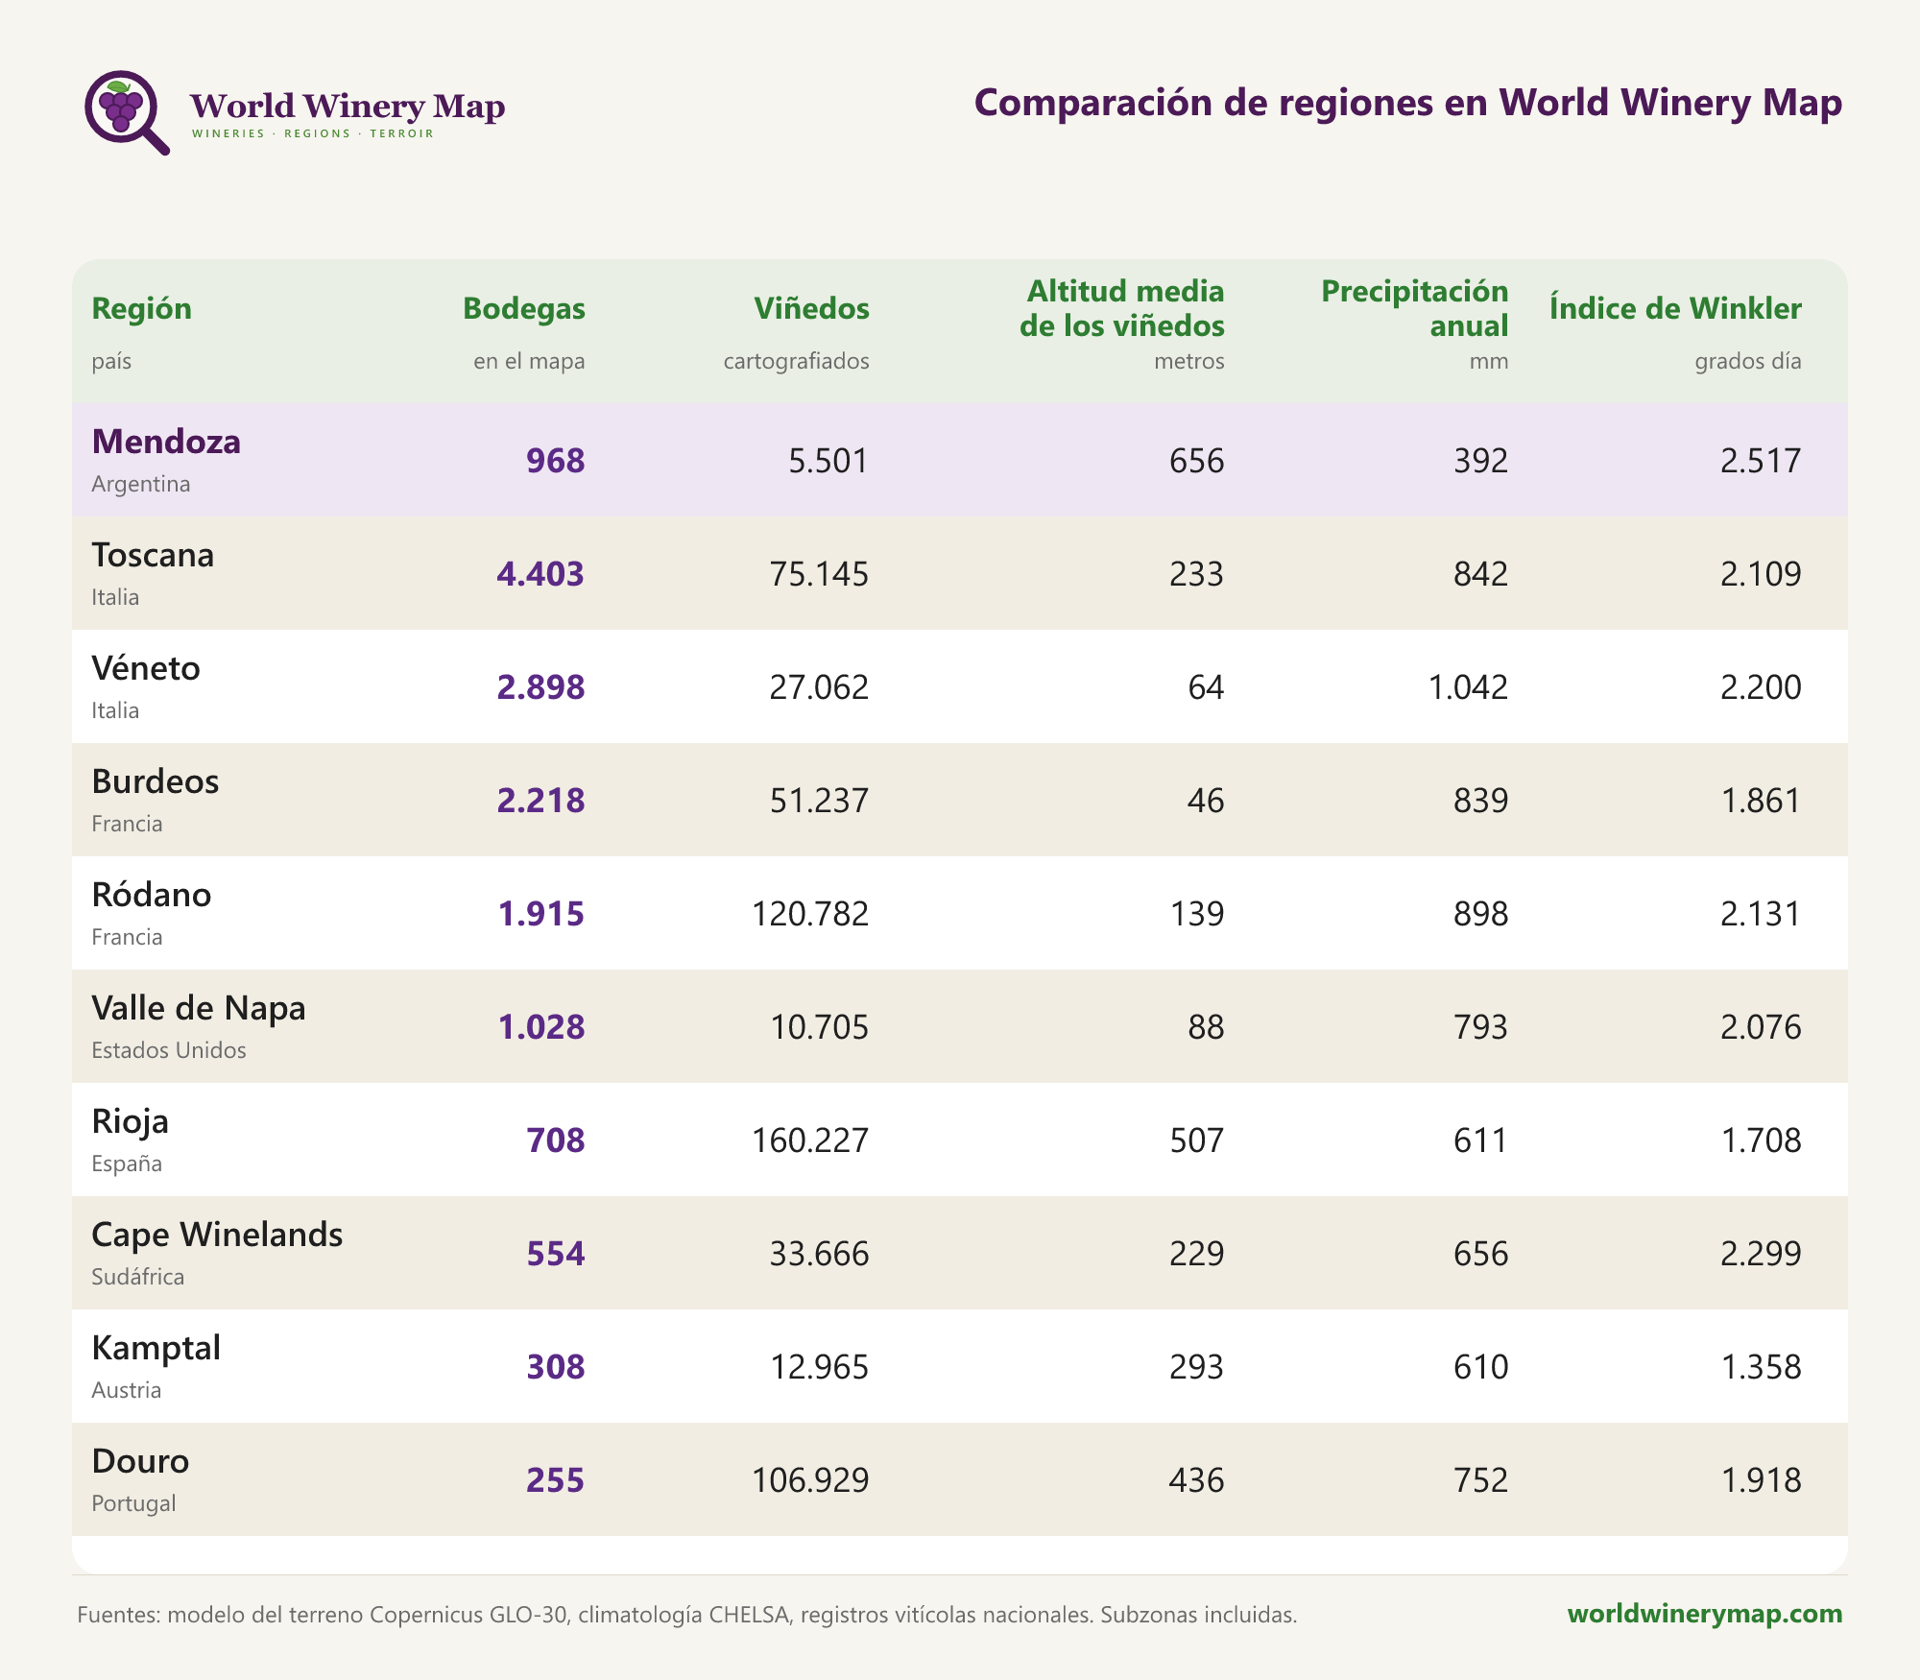
Comparación de regiones en World Winery Map.


World Winery Map: 104.330 bodegas en 90 países.


Viñedos en Croacia. El mapa interactivo recoge más de 4,3 millones de viñedos en 90 países.

